**감성분석결과**

‘무신사’ 플랫폼에서 무신사 스탠다드,국내 SPA 세 브랜드의 상의,바지,아우터 카테고리의 판매 순위 상위 10개의 상품에서 약 2.5만개의 리뷰 데이터를 추출

### **1.선택한 모델(PORORO) 비교분석결과**

리뷰데이터에서 추출한 2.5만개의 데이터중 랜덤으로 2000개를 추출하여

정답 레이블 데이터와 비교

| 정답레이블 데이터 | | PORORO(acc:94%) | | LSTM(acc:79%) | | BERT(acc:85%) | |
| --- | --- | --- | --- | --- | --- | --- | --- |
| Positive | Negative | Positive | Negative | Positive | Negative | Positive | Negative |
| 1969 | 31 | 1868 | 132 | 1558 | 442 | 1690 | 310 |

3개의 모델중 뽀로로의 정확도가 제일 높은 것을 확인할 수 있다

### **2.적용한 데이터**

‘무신사’ 플랫폼에서 추출한 약 2.5만개의 데이터를 적용

### **3.적용 결과**

PORORO

| Positive | Negative |
| --- | --- |
| 24215 | 1662 |

### **4. 실제 비즈니스 활용도**

#### 4.1.pororo가 긍정으로 분류한 리뷰의 평점

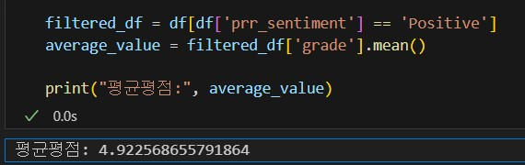

pororo가 긍정으로 분류한 리뷰의 평균평점 : 4.9

정답 레이블 데이터가 긍정으로 분류한 리뷰의 평균 평점 : 4.9

pororo가 부정으로 분류한 리뷰의 평점

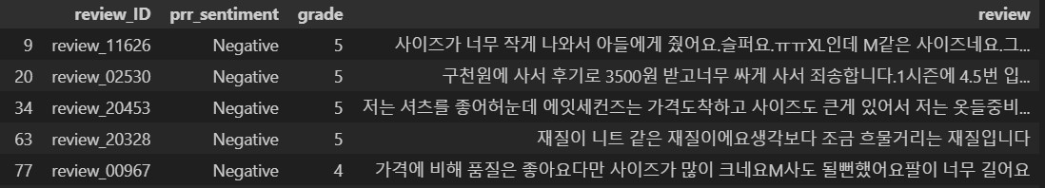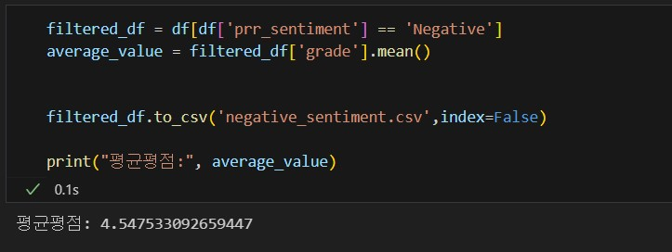

pororo가 부정으로 분류한 리뷰의 평균평점 : 4.5

정답 레이블 데이터가 부정으로 분류한 리뷰의 평균 평점 : 3.9

#### 4.2 웹 서비스상 긍정부정 비교 페이지

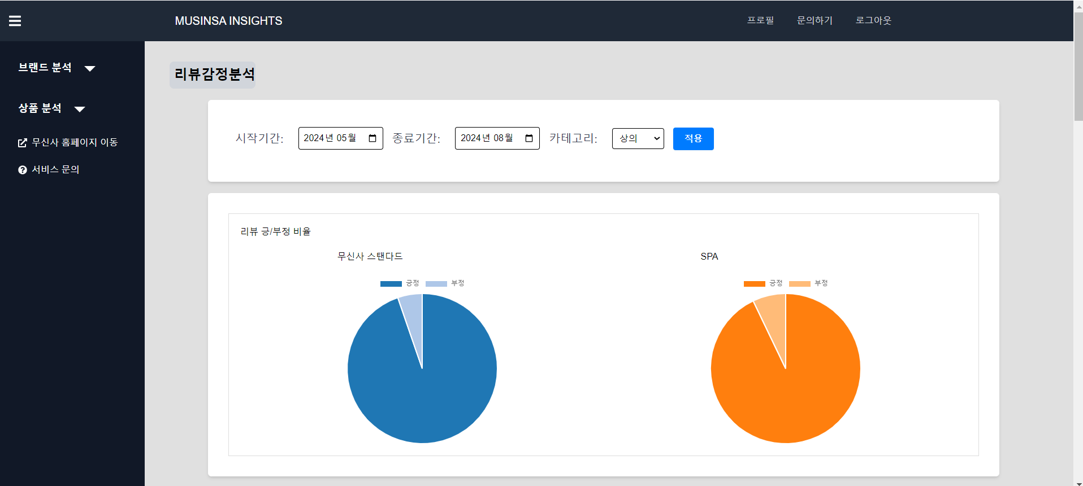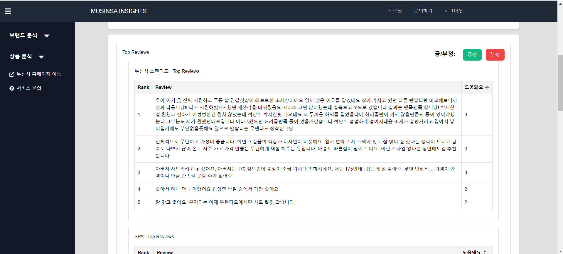

분석결과로 어떤 제품이 고객의 선호도가 높은지, 개선사항에는 어떤 것들이 있는 지 파악하고, 활용할 수 있다